Дидактическая игра «Русская изба – современный дом», для детей от 5 лет.
Цель:
Обобщение и систематизирование знаний детей о мире предметов быта прошлого и настоящего.
Задачи:
- дидактическая
Знакомить детей с бытом и традициями русского народа, обращая внимание на различия между предметами современного дома и предметами старинной избы; создавать эмоциональное настроение в процессе игровых действий; способствовать расширению и активизации словаря.

- развивающая
Развивать воображение, мышление, формировать у детей интерес к предметам крестьянского быта; учить детей узнавать и называть предметы быта и посуду.

- воспитательная
Воспитывать интерес к культуре своего народа, бережное отношение к предметам быта; воспитывать дружеские отношения в игре, умение доводить начатую игру до конца.

- игровая (для ребенка)
Выигрывает тот, кто быстрее и правильно выполнит задания.
Игровые правила:
- организационные
Количество игроков – игра рассчитана на группу из 2-3 детей, но можно играть и с 1 ребенком.
Играют за столом.
Правила игры:
Сначала взрослый рассказывает о внешнем виде русской избы, показывая фасад дома, а затем переворачивает макет и перед детьми оказывается пустая комната избы. Затем так же о современном доме. Задача детей расставить предметы интерьера.

- дисциплинарные
Учить играть до конца.
- игровые
Выиграешь, если правильно расставишь все предметы и назовёшь их.
Содержание игры
Вариант 1. «Расставь предметы»: ребенок самостоятельно расставляет предметы в пустой горнице, затем в современном доме, свободно перемещая предметы. Все действия ребенка сопровождаются рассказом, уточнением педагога о значении и использовании предметов в старину и современной жизни.
Вариант 2. « Найди свое место предмету»: каждому ребенку раздается по 2-3 предмета. Ребенку предлагается расставить эти предметы по местам.
Вариант 3. «Отгадай загадку и найди предмет»: педагог загадывает загадки, ребенок ищет отгадку в предметах интерьера и ставит их на место. Сначала загадки о старинных предметах быта, затем загадки о современных предметах.
Вариант 4. «Убери лишнее»: в избе выставляются предметы современного и старинного быта. Детям предлагается убрать из избы лишние предметы. Тоже самое задание дается на макете современного дома.
Вариант 5. «Путаница»: педагог выставляет предметы из разных эпох. Детям предлагается разделить правильно предметы и рассказать, какой предмет заменили. Также назвать, что вместо этого предмета должно быть.

Игровые действия
1 шаг – воспитатель раздаёт картины с изображением русской избы и современного дома.
2 шаг – воспитатель по очереди показывает по одной картинке с изображением предмета, которые лежат у него стопкой;
3 шаг – игрок забирает себе картинку, если она подходит, и правильно называет предмет.
Игровые действия меняются в зависимости от варианта игры!

Игровые атрибуты
Карточки с посудой и утварью крестьян, предметы современного быта.
Результат для ребенка – Молодец, выиграл, потому что собрал правильно и назвал предмет.
Результат для педагога – ребенок расширил свои знания о крестьянском быте и современном.

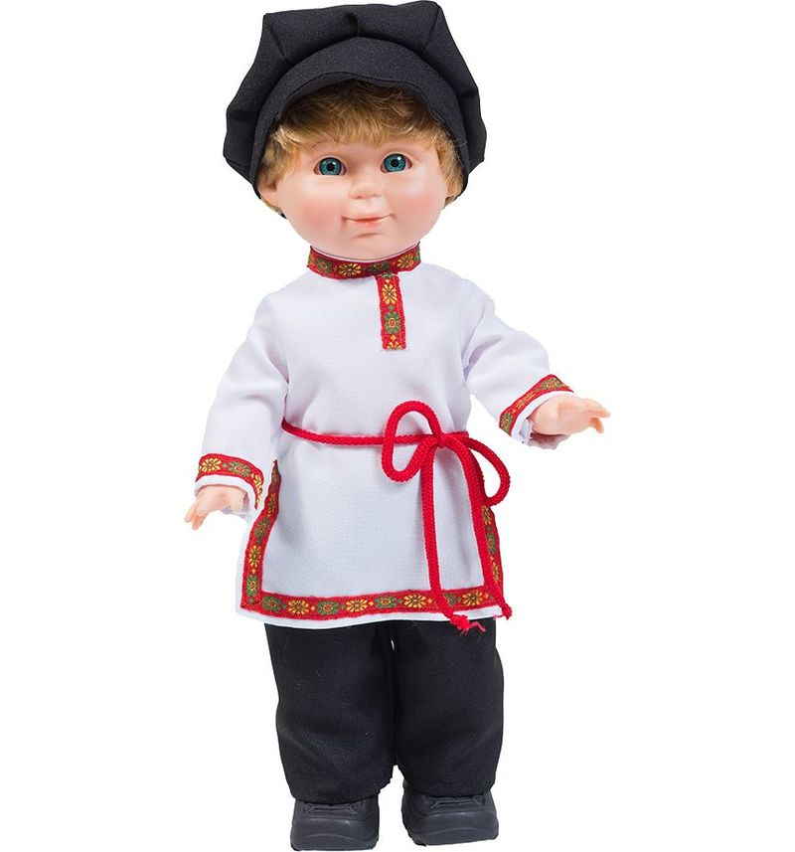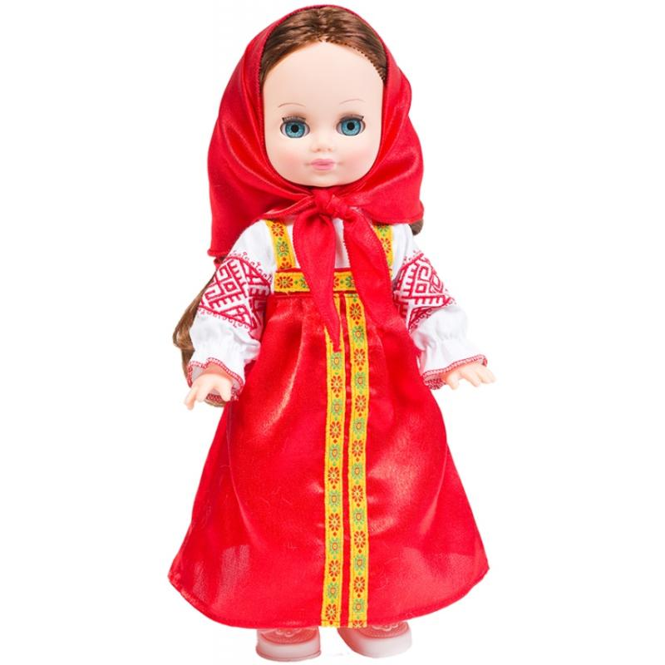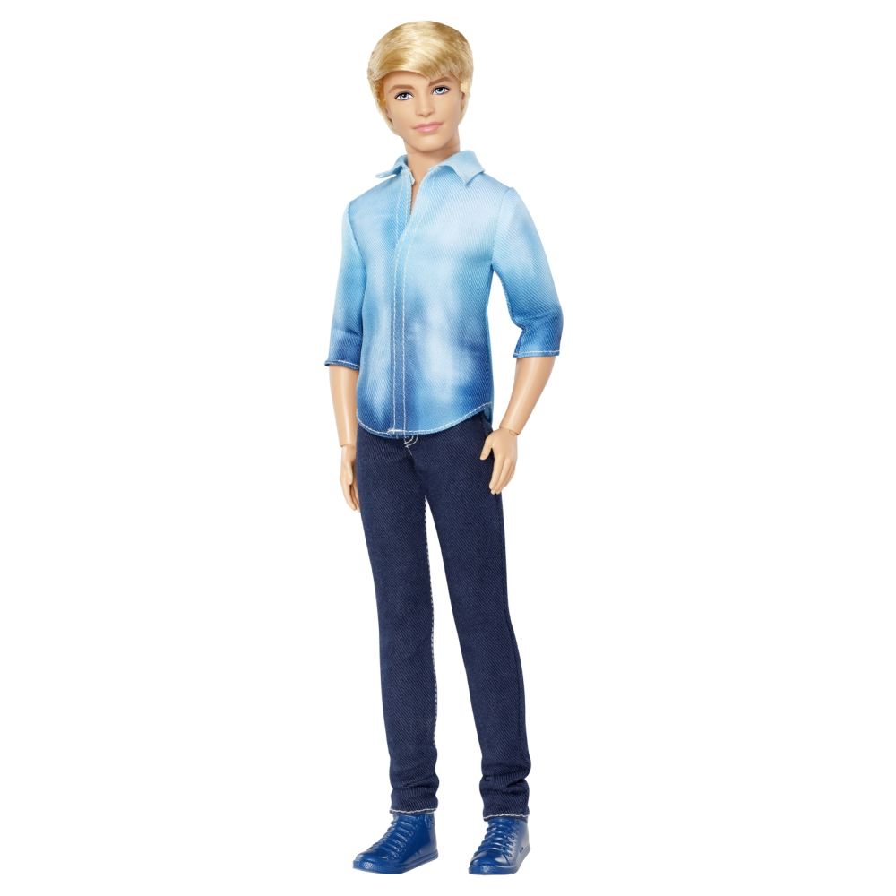
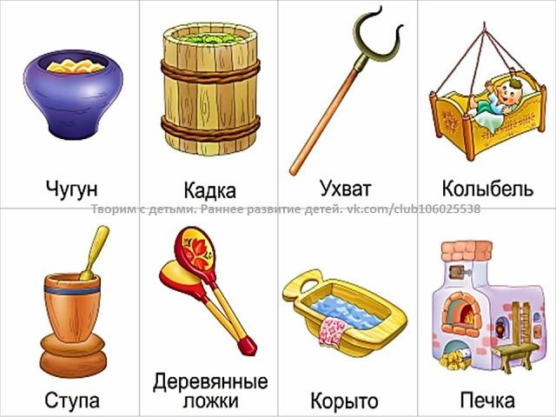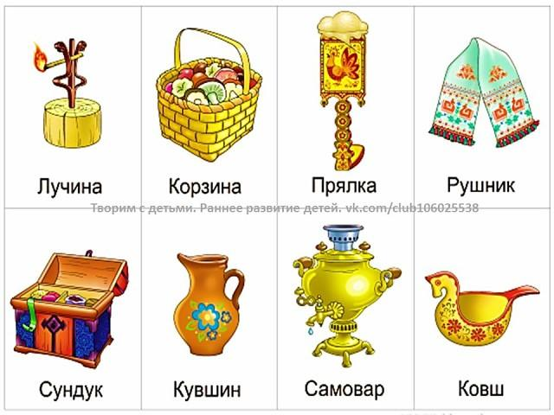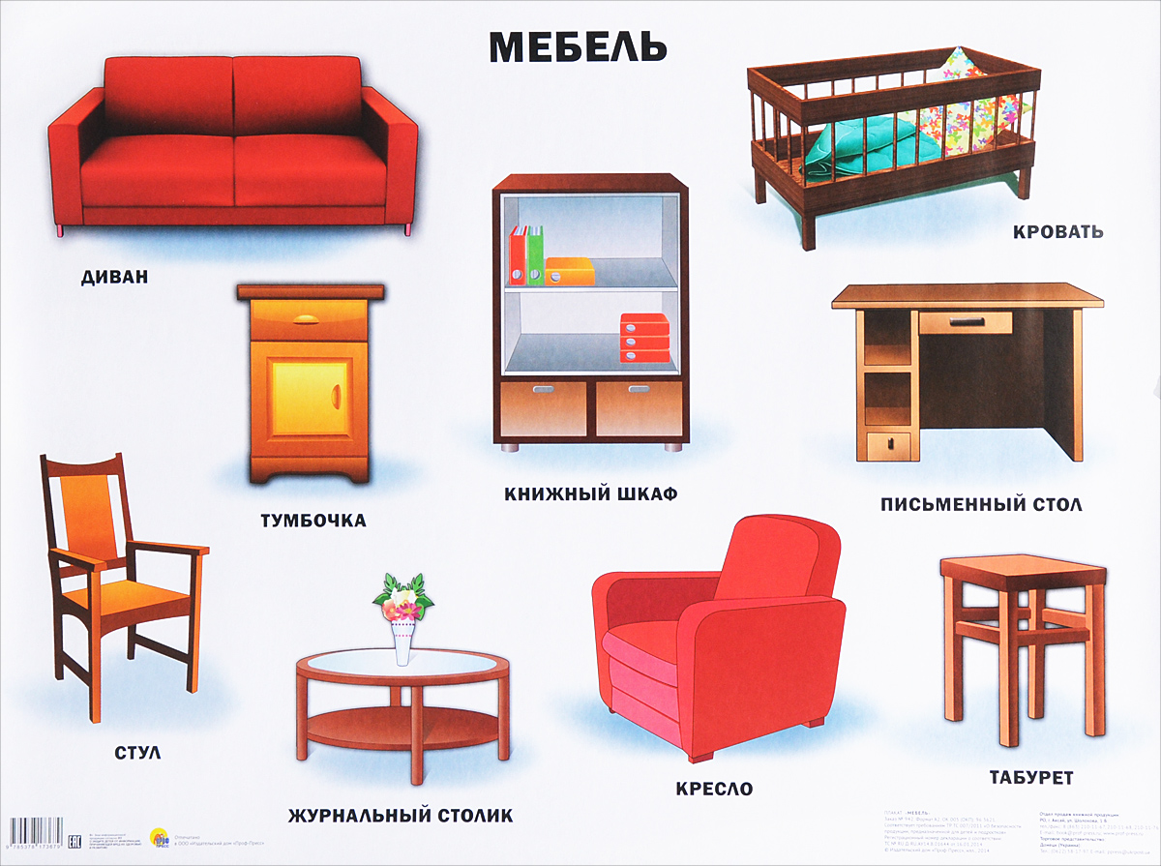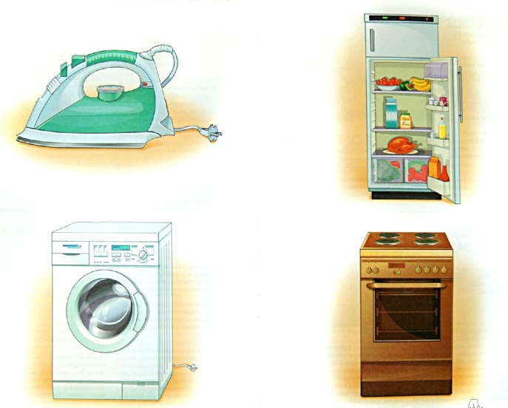

МАТЕРИАЛ ДЛЯ ВЗРОСЛЫХ
Об избе
Избы строились из сосны или ели.
Рубили прямые ровные деревья, обрубали ветки, получались бревна, из них ставился сруб (от слова рубить)
Избы строили, не используя гвозди.
Затем прорубали окна, крыли крышу, покрывали ее соломой, зимой, когда не хватало корма скоту, солома с крыши могла пойти на прокорм.
Далее шла отделка дома, на крышу ставили конек, на окна навешивали ставни.
А что же там внутри дома? Мы проходим через сени, это холодный не отапливаемый коридор, заходим в избу, а там…. А там одна комната – горница, она является и кухней, и гостиной, и спальней. А что же в этой комнате есть? Перед вами пустая горница, сейчас мы расставим в комнате различные предметы, и получится интерьер русской избы.
О печке
А для чего нужна была печка? (чтобы готовить пищу, отапливать избу, сушить валенки, спать на ней.
Во многих избах она была обычно из глины перемешанной с камнями - глинобитная на деревянном основании.
И в наше время сохранилось много изб с русской печью.
ПЕЧЬ – кормилица, защитница от холода, лекарь от болезней. Не случайно печь распространенный персонаж, часто встречающийся в русских сказках. Назовите сказку, которую вы знаете. (Гуси-лебеди)
О Божнице
Божница находилась в красном углу.
Это маленькая полочка (иногда двухъярусная), божница, на которой одна, две небольшие иконы, писанные на деревянных досках или литые медные.
О буфете, шкафах
Шкафы были различных размеров и видов, были украшены резьбой, токарными деталями, росписью. Часто в шкафчиках применяли сквозную резьбу, что делалось для проветривания продуктов.
О лавке, скамье
Она была прибита к стене, и ее нельзя было передвигать. Переносная лавка называется – скамья.
Лавку мастерил сам хозяин из толстых и широких досок. У каждого члена семьи было свое место. Хозяин сидел под иконами, а хозяйка с краю, чтобы никому не мешала, подавая на стол.
Позже появились стулья, и табуретки для сидения работника – коряки. Найдите их среди предметов.
О столе
За столом собиралась вся семья, обсуждались все вопросы.
Место хозяина дома называлось большим местом. Остальные члены семьи садились за стол в порядке старшинства.
О сундуке
Сундуки — обязательная принадлежность избы. В них хранили одежду, холсты и другую домашнюю утварь. Сундуки делали большие и маленькие.
О посуде
Посуда была глиняная и деревянная. Посуда длинными, зимними вечерами украшалась резьбой и росписью.
О прялке
Прядением, как правило, занимались девушки. Прялка с колесом называлась – самопрялка.
Прялки до сих пор сохраняются во многих деревенских домах. Из овечьей шерсти вяжут, как и прежде, носки, рукавицы, валяют валенки.
Об утюгах
Утюги были двух видов, в которые клали раскаленные угли и которые ставились на печь.
Об ухвате
Им отправляли в жар горшки с пищей. Это приспособление, представляло собой длинную деревянную палку с металлической рогаткой на конце.
Расположение предметов:

